Accéder à la plateforme Ecampus
1 - Saisissez dans votre navigateur l'adresse suivante : https://ecampus.unicaen.fr/
2 - Vous accédez à la page de connexion de la plateforme Ecampus Unicaen.

Accès avec authentification
Vous êtes usager Unicaen (compte numérique)

Cliquez sur "CAS compte numérique"
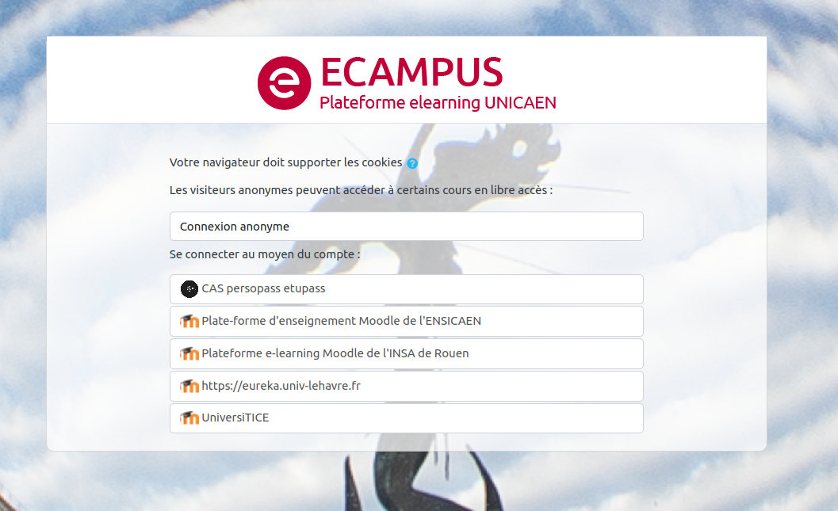

Identifiez-vous
 | Votre compte numérique (CAEN) vous permet d'accéder à tous les services et outils numériques de l'Université.+ Infos sur :https://moncomptenumerique.unicaen.fr/  + Infos sur : https://www.unicaen.fr/votre-compte-numerique-evolue/
- Identifiez-vous à l'aide de votre compte numérique : identifiant et mot de passe.
- Cliquez sur “Se connecter”.
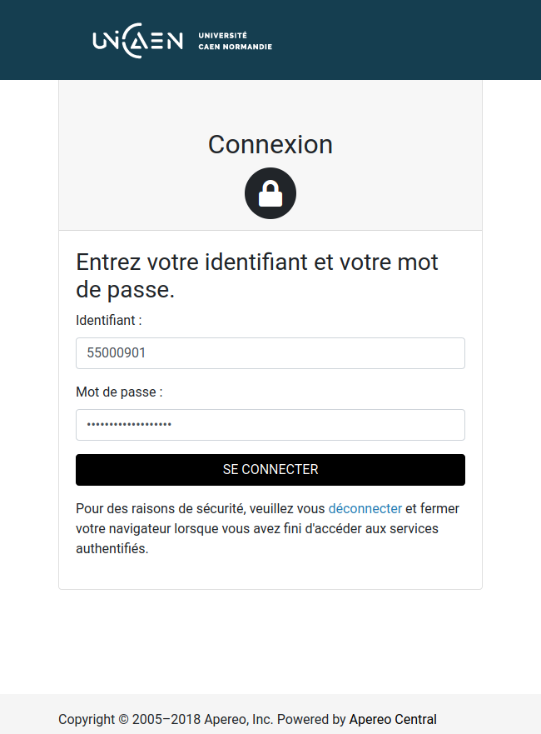
- Vous accédez à votre page personnelle appelée “Tableau de bord”.

Accès anonyme
Vous n'êtes pas usager Unicaen
 | L'enseignant doit avoir donné accès à son cours avec la méthode d'inscription "accès anonyme"
- Etape 1 : connaître le lien vers le cours + le mot de passe “inscription anonyme” (facultatif)
- Etape 2 : cliquer sur le lien du cours
- Etape 3 : cliquer sur “Connexion anonyme”
(réitérer l'opération si vous êtes dirigé vers une page avec message d'erreur : retour en arrière, puis à nouveau clic sur “connexion anonyme”) 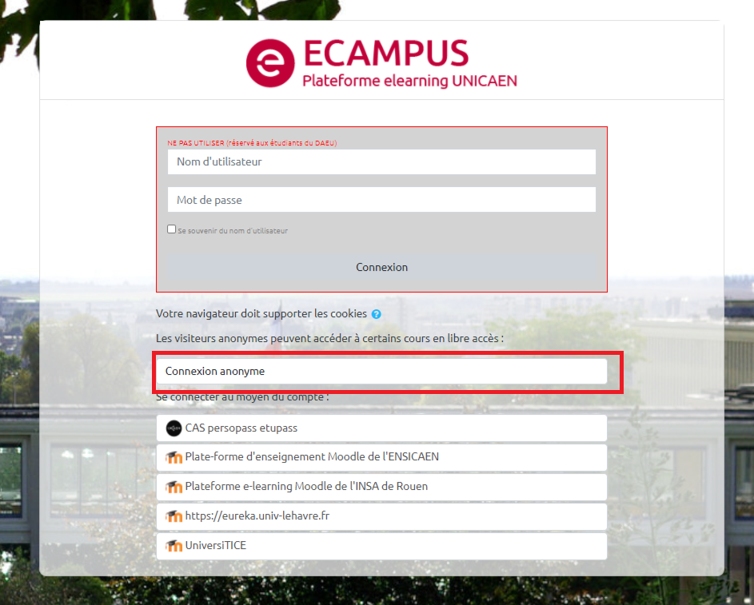
- Etape 4 (facultatif, si un mot de passe a été créé) : entrer le mot de passe dans le champ “Mot de passe” et cliquer sur “Envoyer”


